**ASSUNTO :. INDICO A MANUTENÇÃO E MODERNIZAÇÃO NA ILUMINAÇÃO PUBLICA DA PRAÇA AIRTON SENNA DA SILNA NO JARDIM NOVA SANTA CRUZ.**

**DESPACHO:.**

**SALA DAS SESSÕES ____/____/_____**

**PRESIDENTE DA MESA**

**INDICAÇÃO Nº , DE 2021**

**SENHOR PRESIDENTE,**

**SENHORES VEREADORES,**

INDICO ao Exmo Senhor Prefeito Municipal para que o departamento competente, que seja realizado a manutenção e a modernização na iluminação pública da praça Airton Senna da Silva no Jardim Nova Santa Cruz.

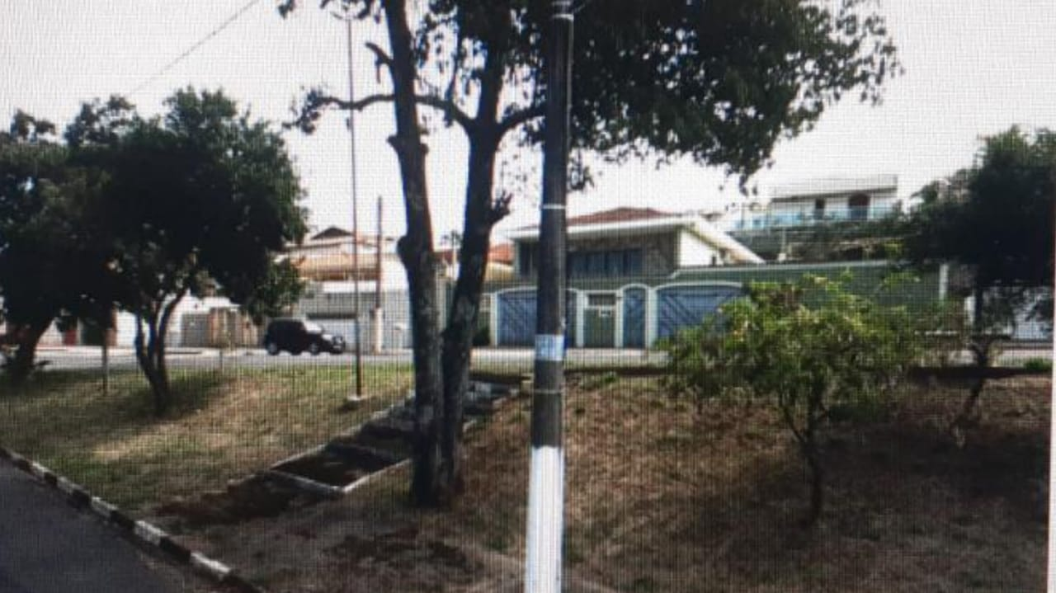

SALA DAS SESSÕES “VEREADOR SANTO RÓTOLLI”, aos 29 de janeiro de 2021.

**VEREADOR LUIS ROBERTO TAVARES**